Elektros energijos kokybės analizatoriaus
A-eberle PQI-DA įrengimas ir konfigūracija

AB „Energijos skirstymo operatorius“
2026 m.

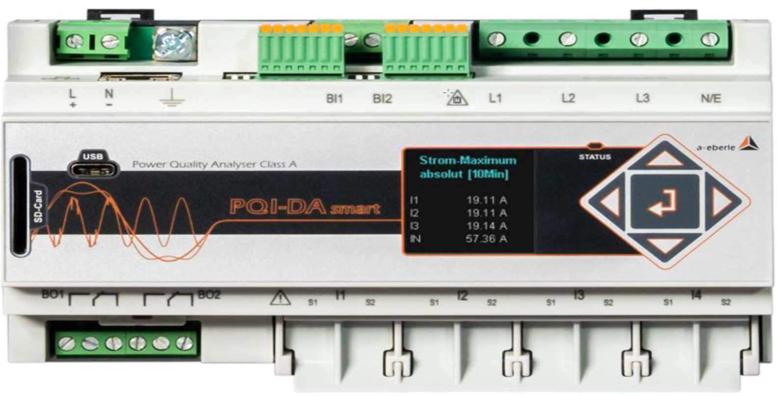
Kontaktai: https://www.a-eberle.de/kontakt/product-support/?lang=en
Tel.: +49 (0) 911 / 62 81 08 -102; el.p pqsys-support@a-eberle.de
Tel: +370 687 71703;

Įrengimas
Prietaiso įžeminimo gnybtas turi būti prijungtas prie PE
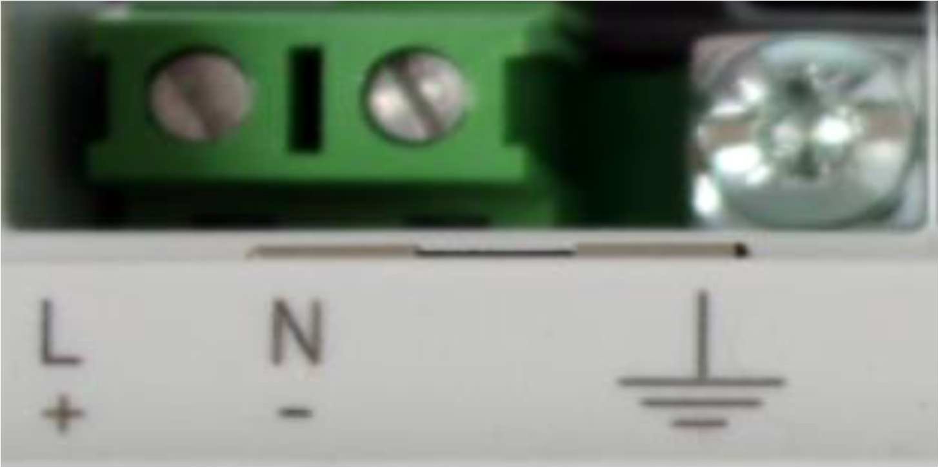

Prietaiso maitinimo pavyzdys-230 V AC
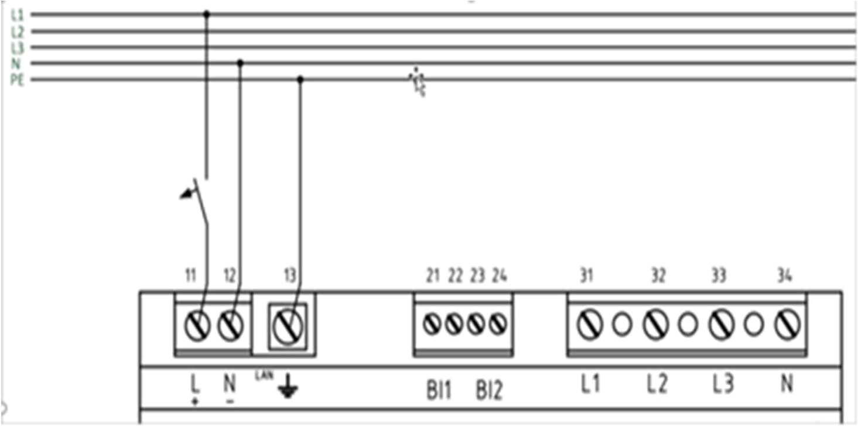
Prieš pradedant konfigūravimo darbus privaloma patikrinti montažo teisingumą pagal projektą ir instaliavimo vietą. Prietaisas privalo būti įžemintas.

Prietaiso pajungimas
0,4 kV tinklas
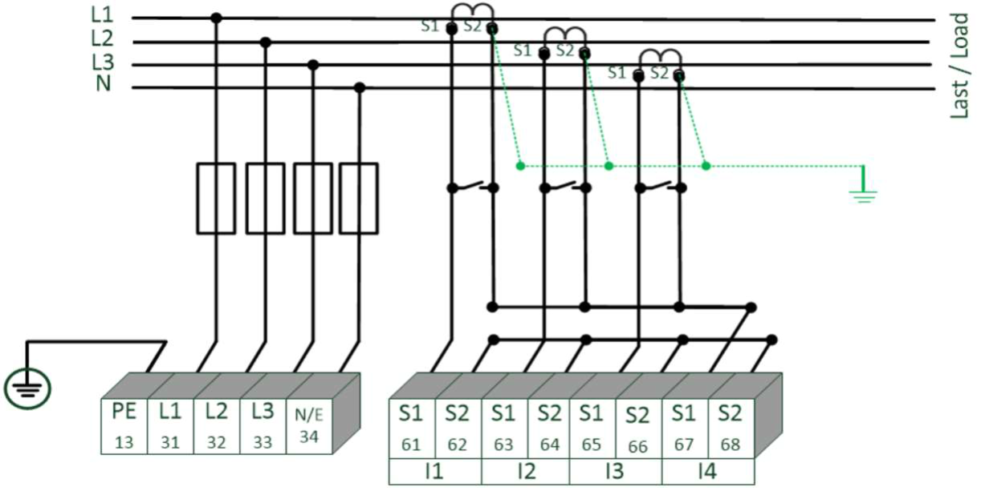

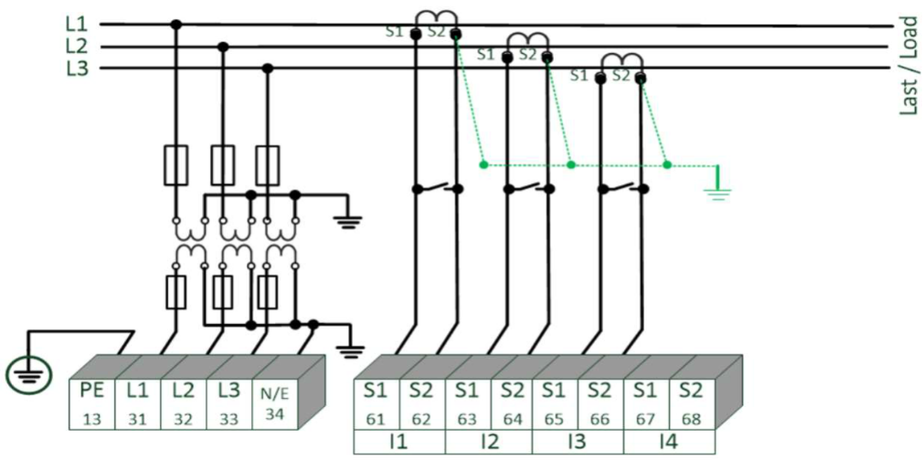
35/10/6 kV tinklas
Jungimas kai srovės ir įtampos
Transformatoriai sumontuoti visose
trijose fazėse)

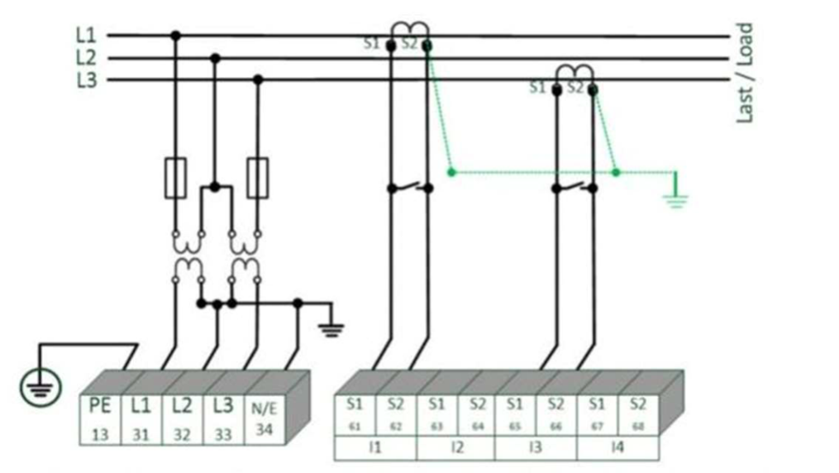
Jungimas kai srovės ir įtampos
transformatoriai sumontuoti
tik dviejose fazėse

Konfigūracija

Kompiuteryje suinstaliuojama programinė įranga Win PQ lite.
Paskutinę versiją parsisiųsti iš gamintojo puslapio adresu:
https://www.a-eberle.de/downloads/downloads-power-quality-system/?lang=en
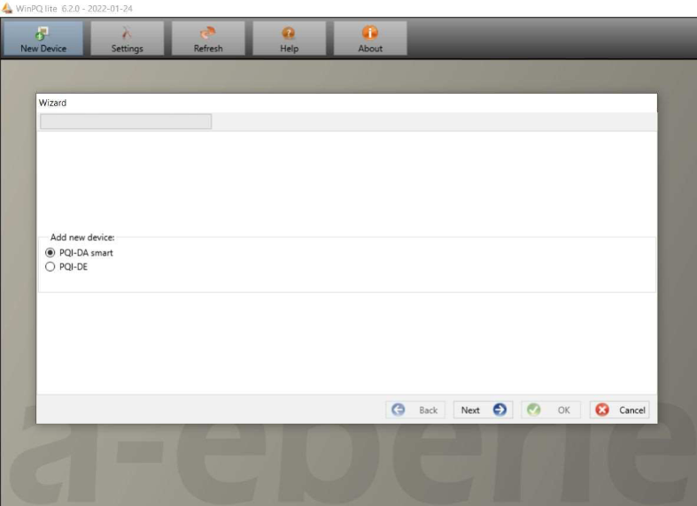
Programos lange sukuriame naują objektą:
- Spaudžiame mygtuką „New Device“

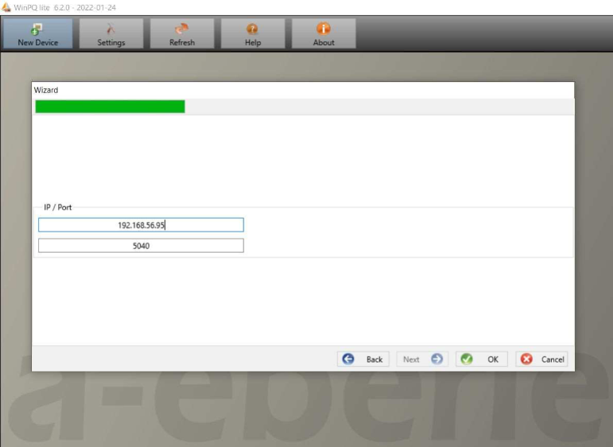
2) Iššokusiame lange spaudžiame mygtuką „Next“ tol kol atsiras laukas kuriame suvedame analizatoriaus IP.

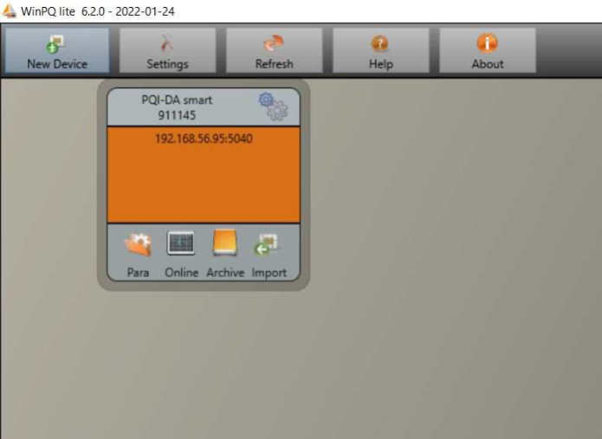
3) Spaudžiame ,,OK“ ir taip sukuriama įrenginio kortelė.

Prie PQI-DA valdiklio prisijungiame LAN kabeliu.
Valdiklyje suvestus parametrus galime patikrinti Meniu valdiklio ekrane.
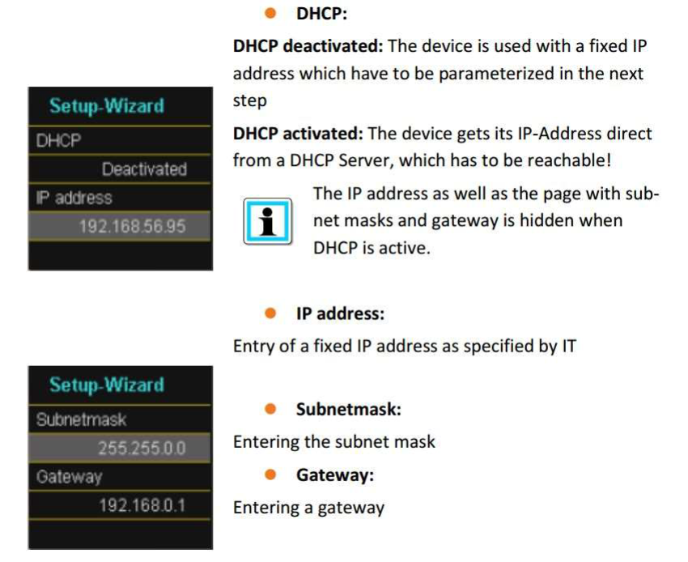
Pasirinkę Expert Desktop skiltyje IP settings suvedame IP parametrus pagal projektą.
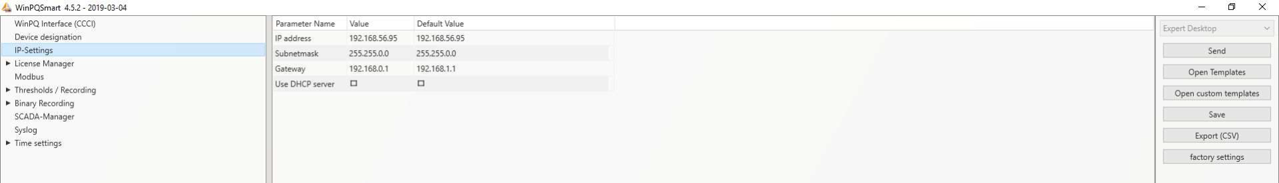
Jei projekte nenurodyta paliekame standartinį 192.168.56.95

Analizatoriaus konfigūravimui spaudžiamas mygtukas „Para“
Analizatoriaus matuojamų dydžių stebėjimui realiu laiku spaudžiamas mygtukas „Online“

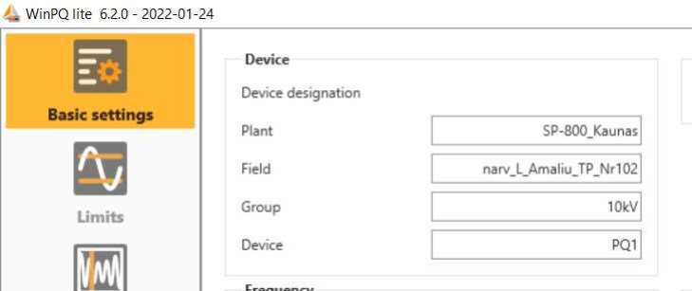
Įvesti registratoriaus montavimo vietą (pastotė, prijunginys, narvelio Nr., valdiklio tipas)

Plant – Pastotės, MT operatyvinis pavadinimas
Field – Narvelio operatyvinis pav. ir numeris
Group – Operatyvinė įtampa
Device – Scheminis žymėjimas

Įvedant montavimo vietą laikytis nurodymų, nes pagal tai formuojamas failo pavadinimas išsaugant konfigūraciją: Smart_PQ1_SP-800_Kaunas_narv_L_Amaliu_TP_Nr102_220611.xml

Importuojamas EN 50160 standartas
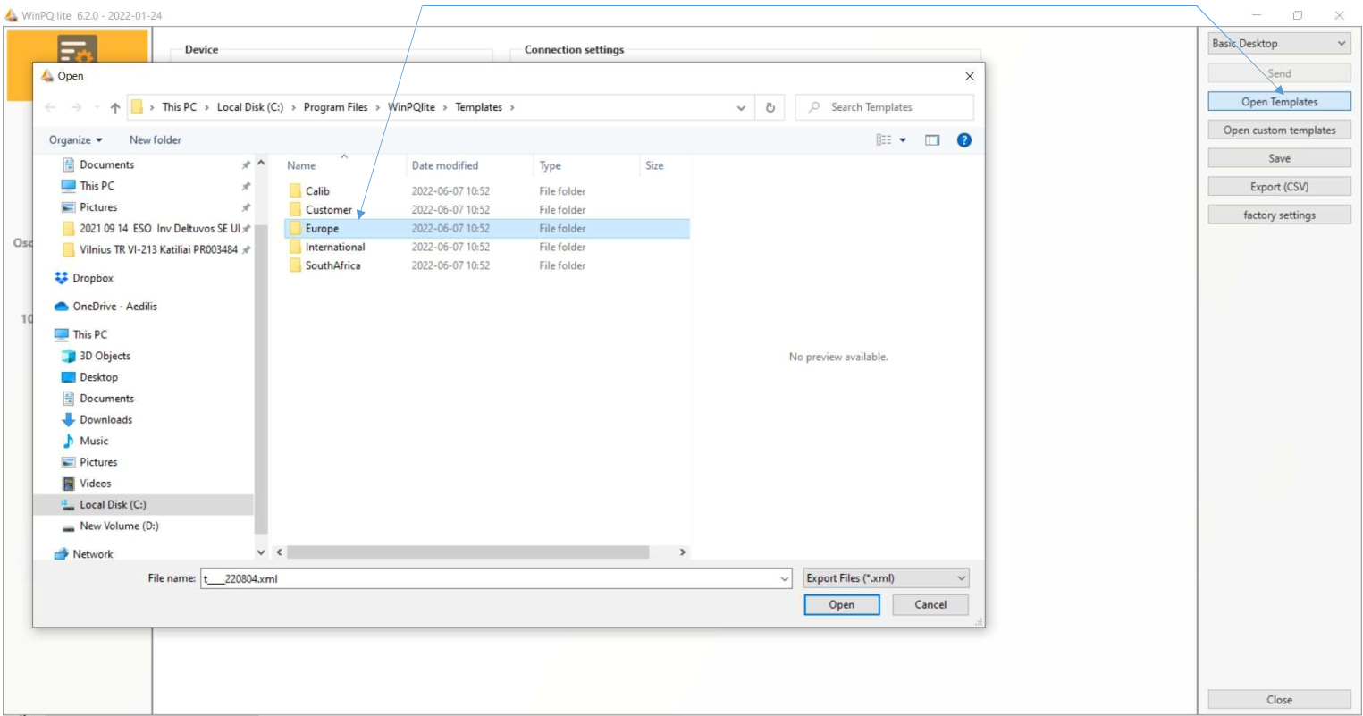

Pasirinkus tinkamą ruošinio (templates) failą įrenginys veiks pagal EN 50160 standarto reikalavimus šiai įtampai:
1) 10 ir 35kV tinklui reikia pasirinkti EN50160_IEC61000-2-12_MediumVoltage failą;
2) 0,4kV tinklui reikia pasirinkti EN50160_IEC61000-2-2_Low voltage failą.
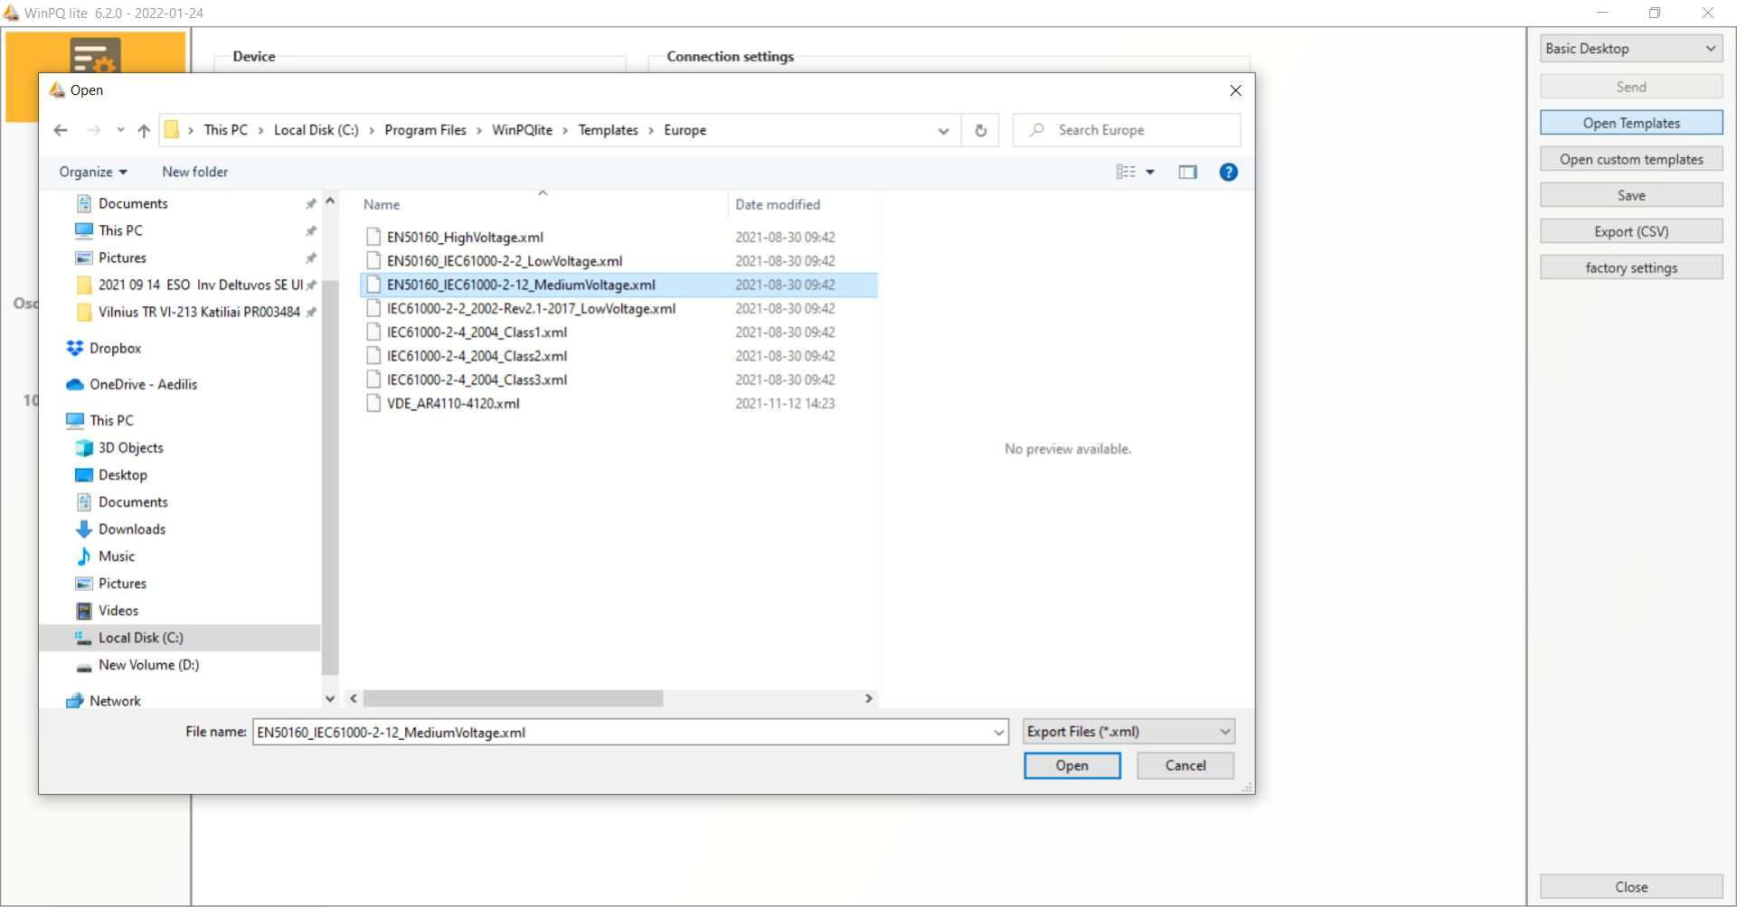
Norint patiktrinti koks standarto template yra išaugotas įrenginyje reikia nueiti į Expert Desktop
skiltį Device designation ir tikrinti parametro Standard template reikšmę.
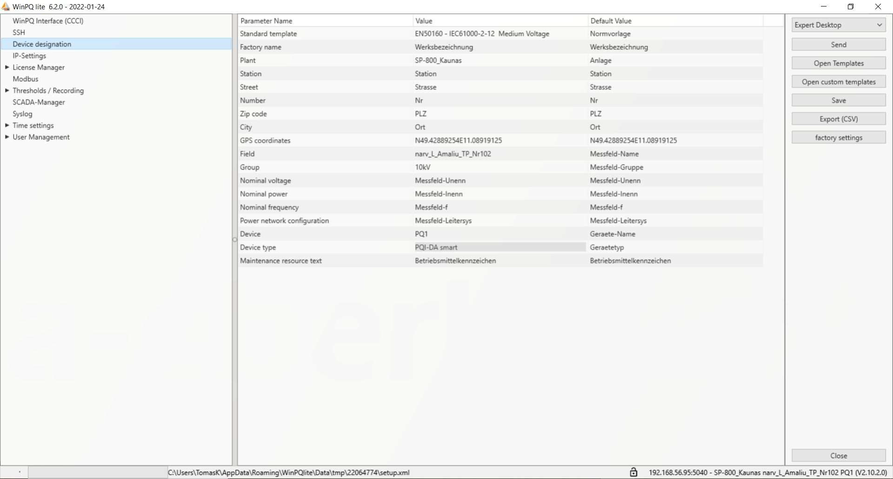

Padarius konfigūracijoje pakeitimus ir norint juos išsaugoti valdiklyje spaudžiame mygtuką SEND.
Po SAVE paspaudimo prieš vedant naujus pakeitimus rekomenduojame paspausti mygtuką REFRESH
(siekiant įsitikinti ar Save komanda pavyko sėkmingai taip pat nepaspaudus Refresh tolimesnius pakeitimus leis išsaugoti iš karto tik kompiuteryje, bet ne valdiklyje).
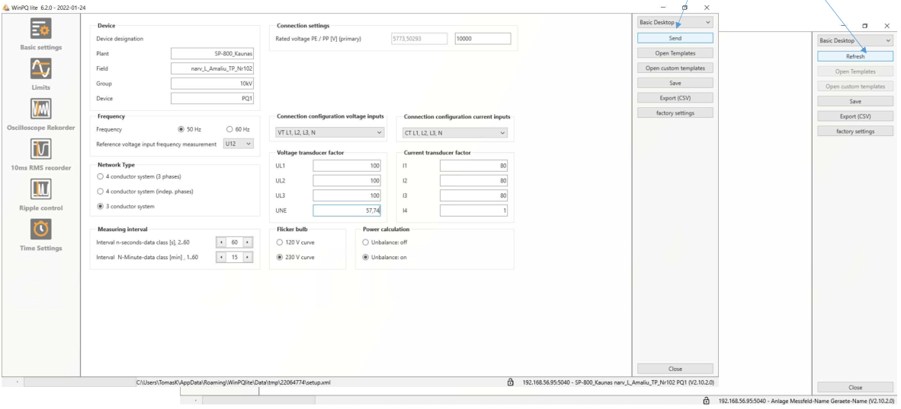

Nustatyti palaikomos įtampos šynose dydį – 10kV tinklui turi būti 10000
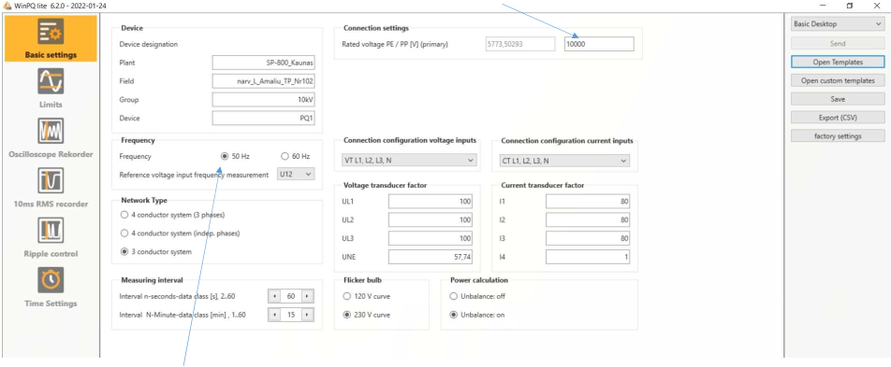
Nustatyti dažnį – 50 Hz

Nurodyti pajungimo tipą trijų ar keturių laidų sistema
A) 10 ir 35kV trijų – 3 conductor system
B) 0,4 kV – 4 conductor system (3 phases)
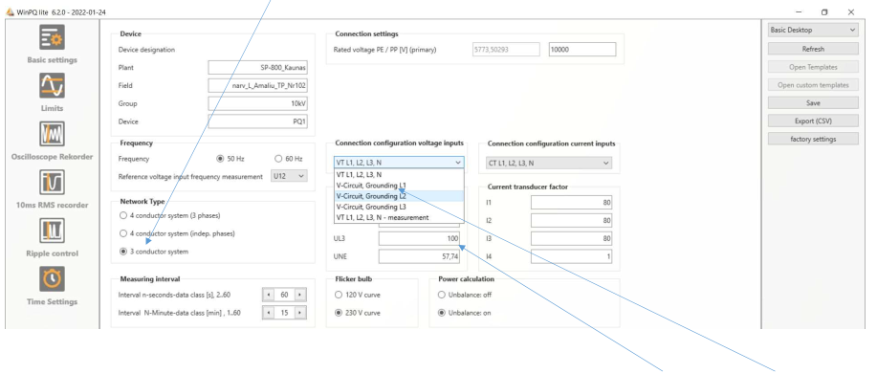
Nustatyti įtampos transformatoriaus koeficientą ir jungimo tipą
(pavyzdys įžeminta „B“ fazė)

Nustatyti srovės transformatoriaus sujungimo schemą (pavyzdys du srovės tranformatoriai A ir C fazėse) ir koeficientą
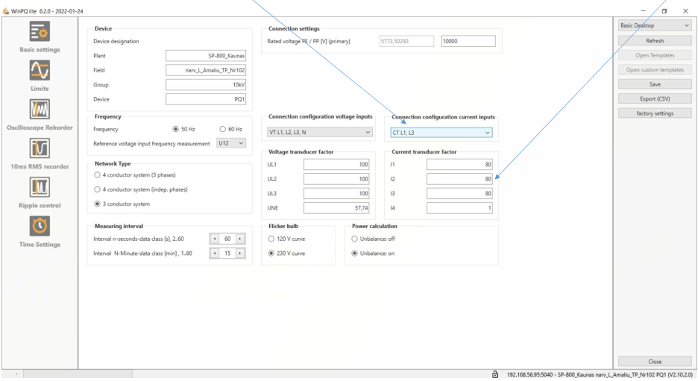

Skiltyje Limits paliekame standartinius nustatymus
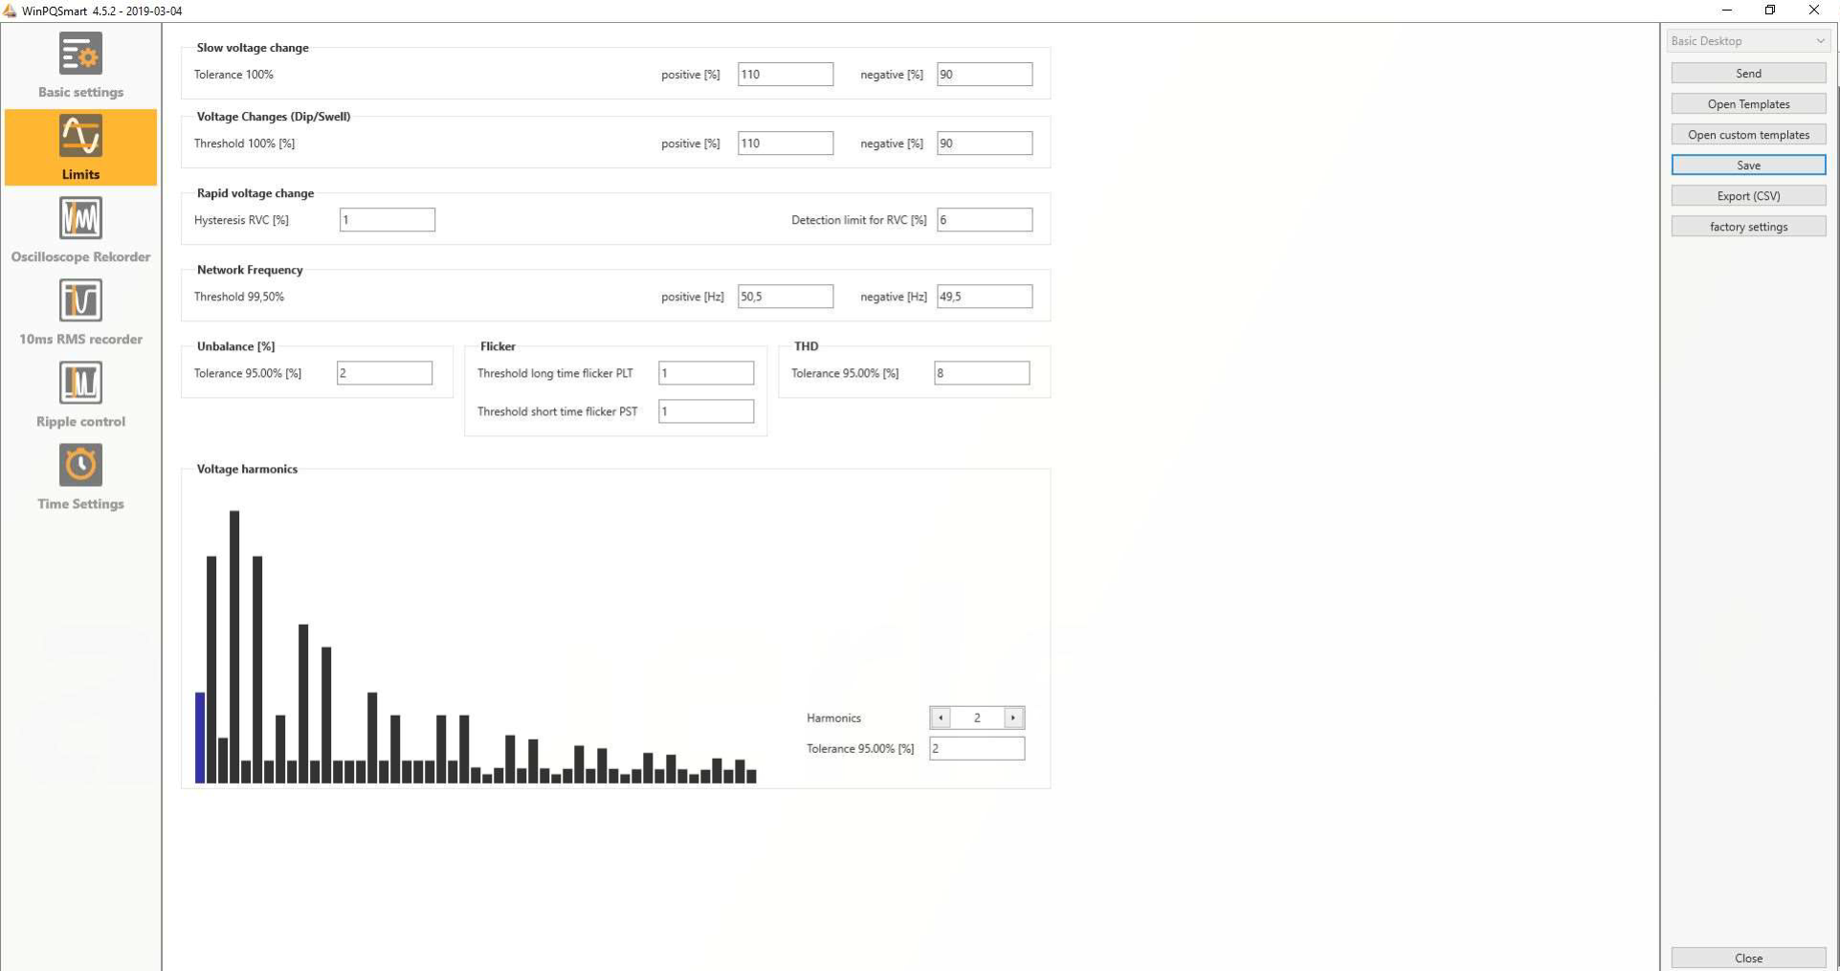

Skiltyje Oscilloscope Rekorder nustatyti oscilografo dažnį turi būti 40960 Hz
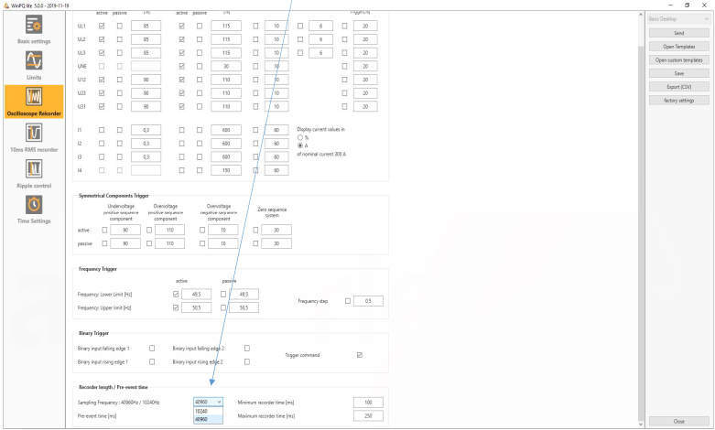

Skiltyse 10ms RMS recorder ir Ripple control paliekame standartinius nustatymus
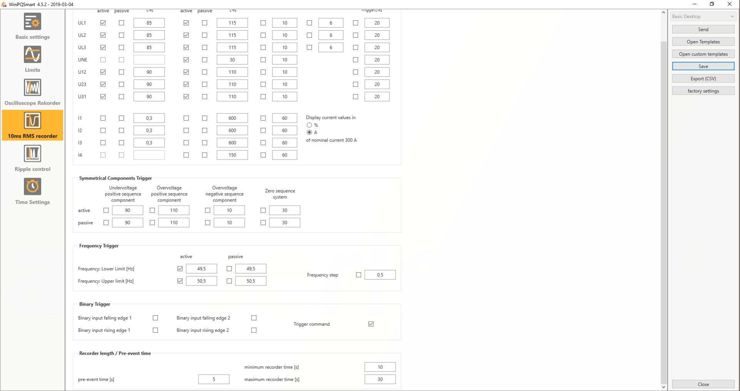

Skiltyje Time settings parinkti Manual time setting ir (UTC +2 Athens, Bucharest)
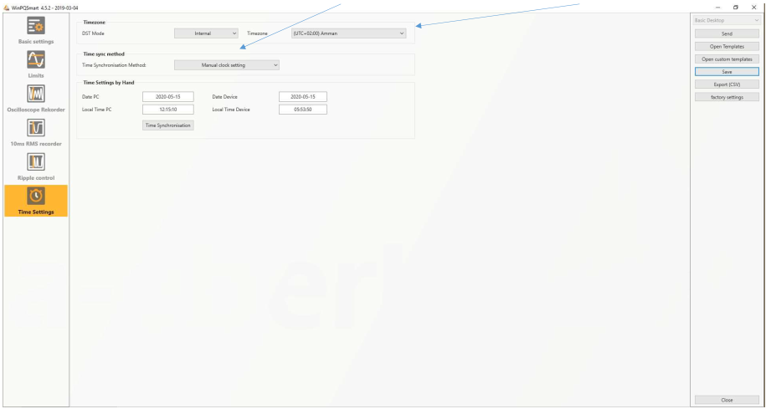

Spaudžiame Send tada Refrech ir Save išsaugome konfigūraciją savo kompiuteryje
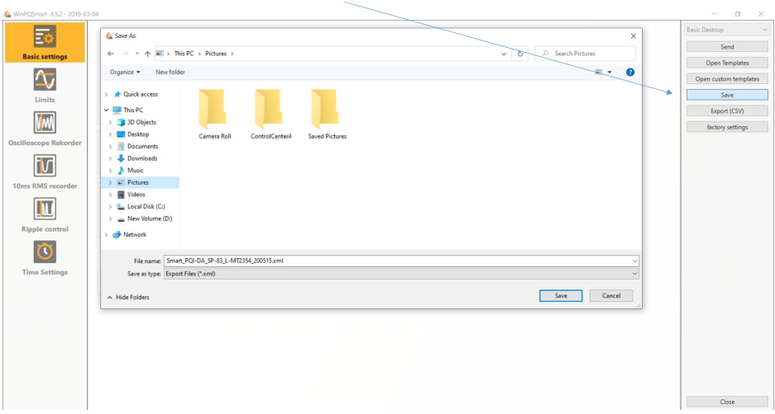
PASITIKRINIMAS
Reaktyvios galios kryptį tikrinti prisijungus programiškai (Reactive power (fundamental) , nes ekrane prietaisas rodo
pilnutinę reaktyvinę galią (Reactive power total), kuri visada yra teigiama – nepriklausomai nuo krypties.
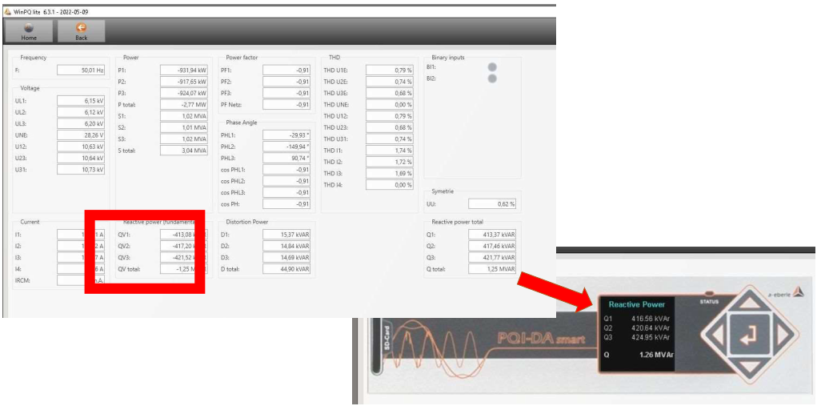

Galių kryptys elektros energijos skaitiklyje ir analizatoriuje turi sutapti.
Žemiau pateiktas analizatoriaus ir skaitiklio lango pavyzdys, kai elektrinė generuoja P (aktyvią) ir Q (reaktyvią) galią – prietaisas jas turi rodyti su neigiamu ženklu.
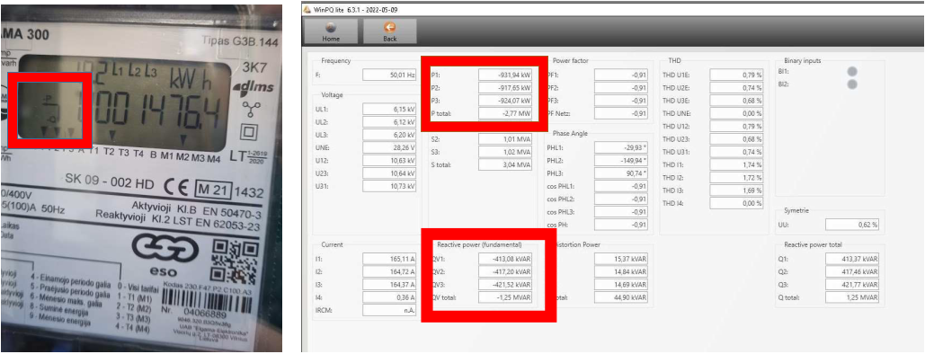

Norint pakeisti galių kryptis prietaise tai galima atlikti programiškai t.y. srovės koeficentų reikšmes reikia įrašyti su minuso ženklu.
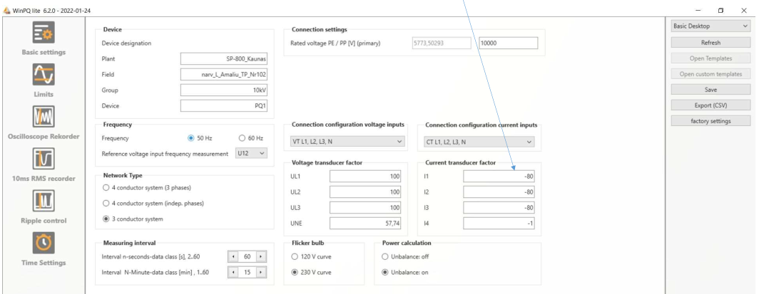

PRIREGISTRUOTŲ MATAVIMO DUOMENŲ NUSKAITYMAS
Norint nuskaityti prietaiso priregistruotus parametrus spaudžiame mygtuką „Import“
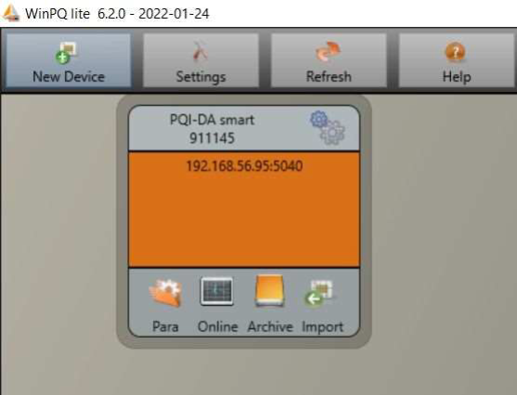
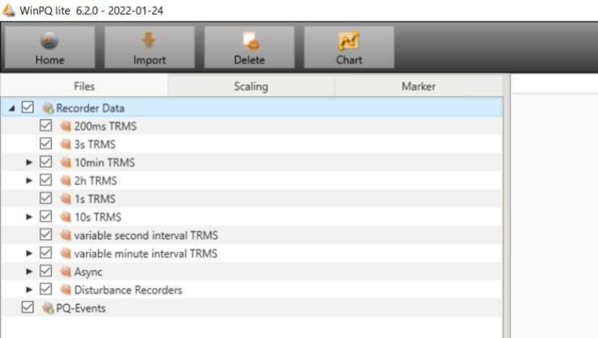
Atsidariusiame lange pažymime norimus nuskaityti parametrus ir spaudžiame mygtuką Import / Download all recorder
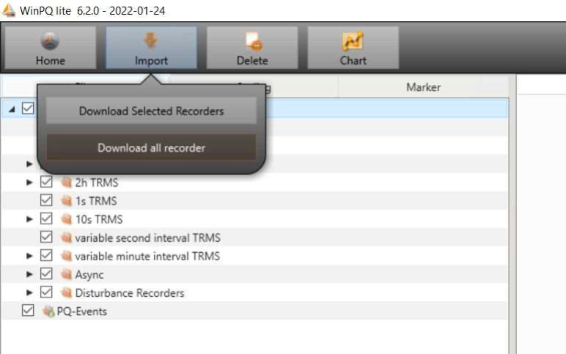
Įtampos kokybės ataskaitai sugeneruoti pasirenkame ,,10min TRMS“ reikšmes, pavyzdyje matome, kad nuskaityti 4 failai. Pasirenkame norimą failą priklausomai nuo reikalingos trukmės ataskaitoje ir spaudžiame mygtuką „EN-Report“ – programa sugeneruos ataskaitą PDF formatu ir atvers naujame lange.
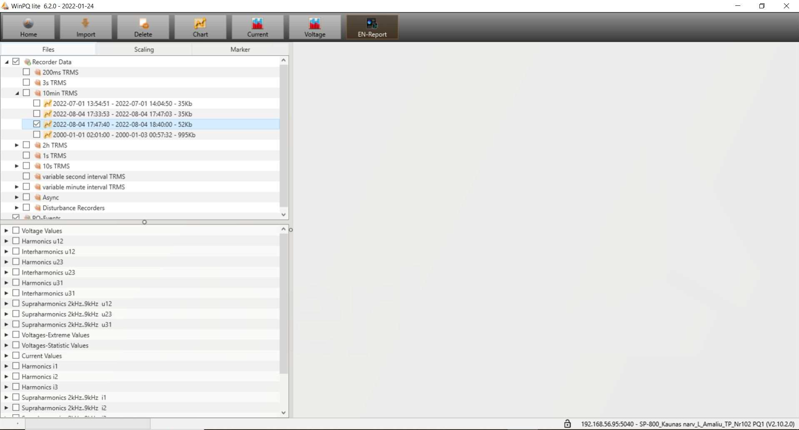

Pateikiamas pavyzdys 10kV tinklui sugeneruotos ataskaitos pagal EN50160 standartą.
Svarbu: po konfigūravimo praėjus maždaug 20 minučių galima pasitikrinti ar tinkamai generuojama ataskaita bei atlikti konfigūravimo darbai.
